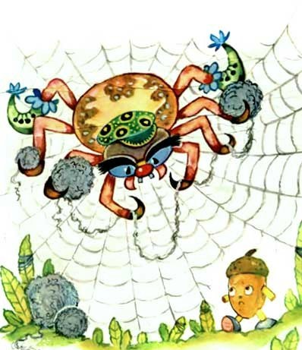
Мальчик пошел со своим отцом в виноградник. Там увидал он пчелу, запутавшуюся в паутину. Паук уже готовился вонзить свои ядовитые зубы в тело бедного насекомого, но мальчик разорвал сети хищника и освободил пчелу.
– Ты очень мало ценишь искусство этого насекомого, разрывая его хитрую сеть, – сказал отец мальчику. – Разве ты не видишь, как правильно и красиво переплетены эти тонкие ниточки?
– Я думаю, – отвечал мальчик, – что паук так искусно плетет свою сеть для того, чтобы ловить в нее и потом убивать других насекомых, а пчелка собирает мед и воск. Вот почему я освободил пчелку и разрушил хитрое тканье паука.
Отцу понравилось суждение мальчика.
– Правда твоя, – сказал он сыну, – но, может быть, ты поступил с пауком не совсем справедливо. Развешивая свою ткань по ветвям винограда, он защищает зреющие кисти от мух и ос и истребляет вредных насекомых.
– Делает ли он это для того, – спросил мальчик, – чтобы сберечь для нас виноград, или для того, чтобы самому поживиться и мухами?
– Конечно, – отвечал отец, – ему нет дела до нашего винограда.
– В таком случае, – отвечал мальчик, – добро, которое делает паук, не может быть вменено ему в заслугу.
– Правда твоя, – отвечал отец. – Мы должны благодарить за это природу, которая и вредных созданий умеет заставить делать добро и приносить пользу.
– Но скажите, батюшка, – продолжал мальчик, – почему паук в одиночку ткет свою паутину, тогда как пчелы целым обществом делают свои соты?
– Потому, – отвечал отец, – что только добрая цель может прочно соединять многих, союз злых разрушается сам собою.

